Valencia
Es la capacidad de combinación de un elemento químico. El número de átomos de cada uno de los elementos que intervienen en la formación de un compuesto depende de los electrones que necesitan ganar o perder para adquirir la configuración del gas inerte más próximo. Por este motivo, los elementos presentan diferente capacidad para combinarse unos con otros.
El número de valencia de un elemento está dado por el número de electrones que el átomo cede, gana o comparte en una unión química.
Número de Oxidación
Es el número entero que representa el número de electrones que un átomo ha ganado, perdido o compartido cuando forma un compuesto, por tanto los números de oxidación pueden ser positivos o negativos según la tendencia del átomo a perder o ganar electrones. Los metales siempre tienen números de oxidación positivos, mientras que los elementos no metálicos pueden tenerlos positivos o negativos.
Normas para calcular números de oxidación
- El número de oxidación de un elemento en estado libre o sin combinarse siempre es cero, aun en moléculas formadas por átomos del mismo elemento.
0 0 0
Al O₂ Cl₀
- Un compuesto siempre está formado por unos elementos que actúan con número de oxidación positivo y otros con número de oxidación negativo. Na⁺¹Cl⁻¹
- Al escribir la fórmula del compuesto se escribe primero el o los elementos que actúen con número de oxidación positivo.
- El oxígeno, cuando está combinado, actúa frecuentemente con -2, a excepción de los peróxidos, en cuyo caso actúa con número de oxidación -1.
- En todo compuesto la suma algebraica de los estados de oxidación de los átomos debe ser igual a cero.
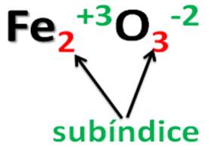
El estado de oxidación del hierro (Fe) es de +3 que multiplicado por su subíndice daría +6 y para el oxígeno (O) su estado de oxidación -2 multiplicado por su subíndice 3 daría -6, por tanto +6-6= 0

- En un ion la suma algebraica de los números de oxidación debe ser igual a la carga del ion.
Ejemplo: (S⁺⁴O₃⁻²)⁻² En este caso la suma algebraica debe ser de -2 para lo cual el azufre debe tener como número de oxidación el +4 y el oxígeno -2, S (+4) y O (-2x3) sería igual a +4-6= -2 carga neta del compuesto.
- Cuando todos los subíndices de una formula son múltiplos de un mismo número, se pueden dividir entre este número, obteniéndose así la formula simplificada del compuesto. Por ejemplo,
H₂N₂O₆ se debe escribir HNO₃
- En los iones monoatómicos, el número de oxidación coincide con la carga del ión.
Por ejemplo:
Na⁺ +1
S⁻² -2
Al⁺³ +3
Veamos un ejemplo:
- Para calcular el número de oxidación del S en el Na₂SO₃, no podemos recurrir a la tabla periódica, ya que da varios números para este elemento. Nos basaremos en los elementos que no tienen opción, que son el Na: +1 y el O: -2
+1 | X | -2
Na₂ | S | O₃

La suma de los números de oxidación en este caso debe ser igual a 0, ya que la especie en cuestión no posee carga residual:

(+1) × 2 + X + (-2) × 3 = 0
2 + X - 6 = 0
X = + 4

+1 +4 -2


Na₂ S O₃
En este caso, como hay un solo átomo de S, la totalidad de la carga le corresponde a él.
- Para calcular el número de oxidación del Cr en el Cr₂O₇⁻²nos basaremos en el O: -2, X -2
(Cr₂ O₇)⁻²
2 × X + (-2) × 7 = -2 (Suma igual a la carga del ión)
X = + 6
+6 -2
(Cr₂ O₇)⁻²

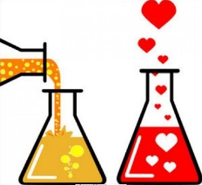
Ejercicios
- Resolver cada una de las tablas que se presentan a continuación.
TABLA 1
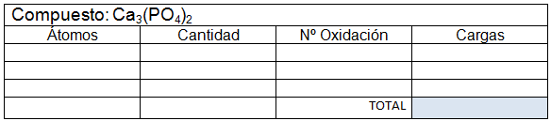
TABLA 2
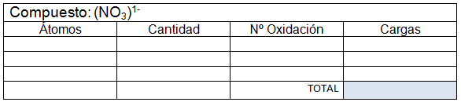
TABLA 3
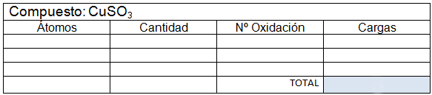
TABLA 4
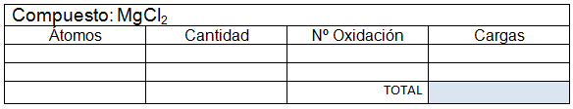
TABLA 5
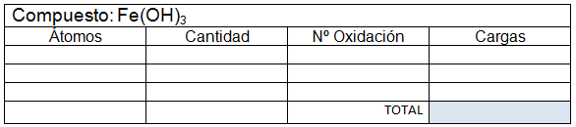

- Determina el número de oxidación de cada elemento en las siguientes moléculas o iones:
a) Na₂SO₄ ; b) Cr₂O₇²⁻; c) NH₄⁺; d) Cl₂O.
- Determina el número de oxidación del azufre en las siguientes especies químicas:
a) Na₂S; b) H₂S; c) S₈; d) SCl₂ ; e) SO₂; f) S₂O₃²⁻; g) SO₃; h) H₂SO₄; i) SO₃²⁻.
- Señala las afirmaciones falsas:
El número de oxidación del cloro en el ClO₃⁻ es -1.
Un elemento se reduce cuando su número de oxidación cambia de menos a más negativo.
Una especie química se oxida cuando gana electrones.


“Da siempre lo mejor de ti y lo mejor vendrá”
Madre Teresa de Calcuta

